Um Jardim às Cores

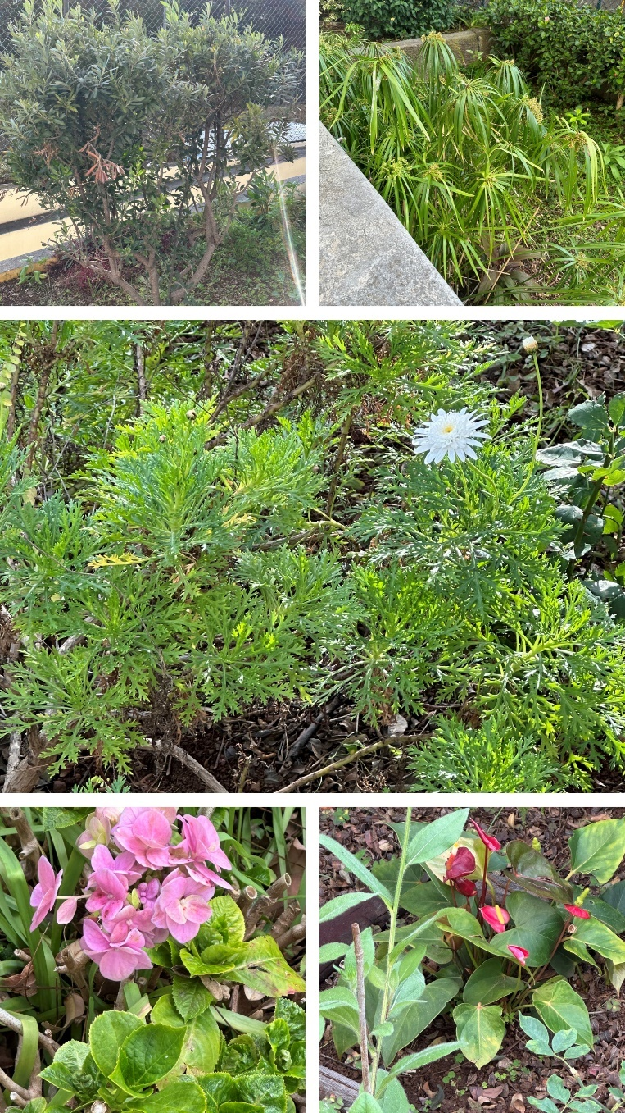

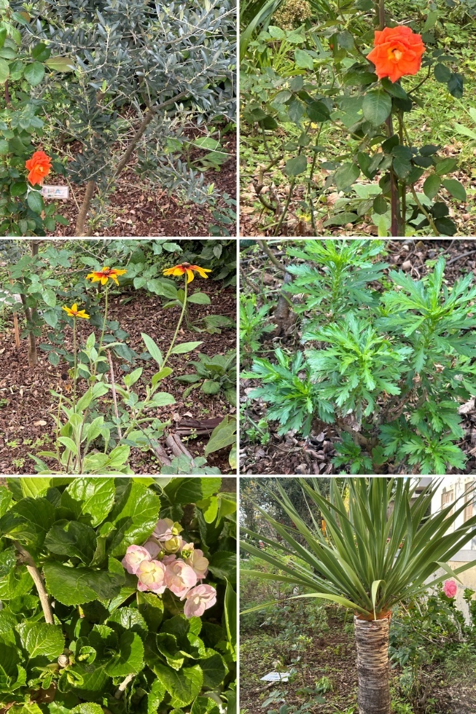

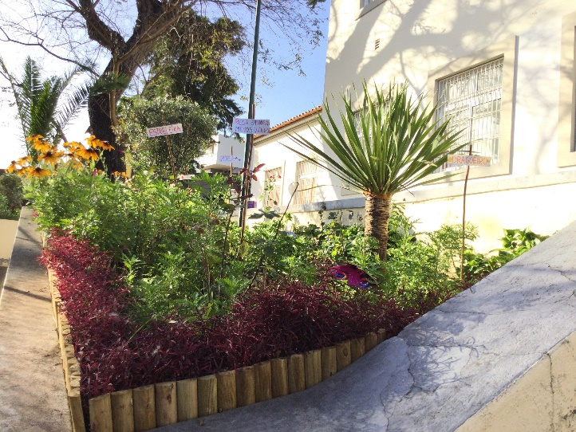
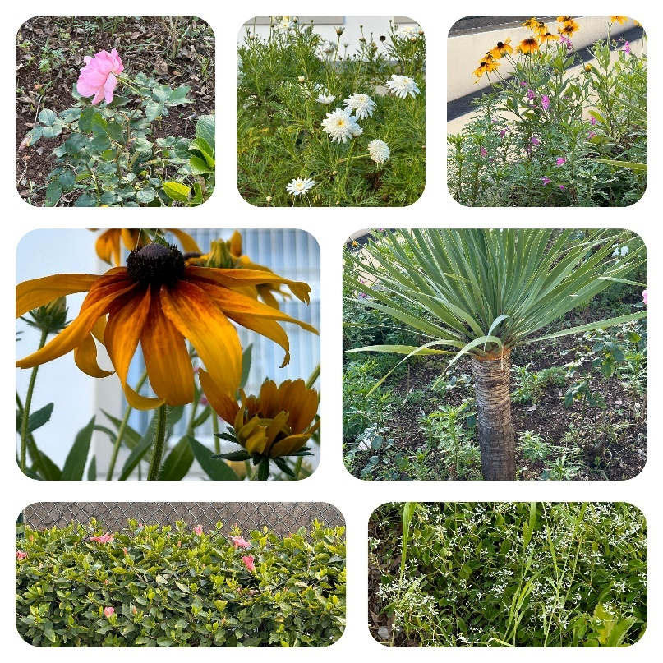

Ano Letivo 2024/2025

Introdução
O projeto “Um Jardim às Cores” tem vindo a ser desenvolvido, na EB1/PE Visconde Cacongo, no âmbito do Programa Eco-Escolas e, de acordo, com a orientação da escola para uma cultura ambiental e sustentável, que se realiza há vários anos.
Com as preocupações ambientais e a sustentabilidade no centro das inquietações mundiais, a nossa escola tem procurado desenvolver atividades/projetos que permitam aos alunos estarem em ambientes naturais e desenvolverem mais atitudes ecológicas.
Neste contexto, a escola escolheu como tema do ano a “Biodiversidade: Preservar e Regenerar”, aquando da inscrição no Programa ambiental, com o intuito de trazer aos alunos oportunidades de aumentarem as suas aprendizagens acerca da biodiversidade da nossa região e mais concretamente do jardim da escola.

Objetivos

- Proporcionar aos alunos a descoberta de técnicas de cultivo e de cuidado com as plantas;
- Desenvolver a consciência ambiental junto dos alunos;
- Suscitar atitudes ecológicas;
- Proporcionar às crianças o contacto com o meio natural (exterior);
- Promover atividades em grupo;
- Trabalhar a interdisciplinaridade;
- Experimentar formas de ensino e aprendizagem práticas e em contexto real;
- Promover aprendizagens significativas;
- Dinamizar espaços exteriores no âmbito do tema do ano do Programa Eco-Escolas;
- Aumentar os espaços verdes tratados na escola;
- Manusear ferramentas de jardinagem;
- Identificar plantas e respetivas caraterísticas;
- Proporcionar experiências diferentes;
- Incentivar hábitos saudáveis;
- Desenvolver a criatividade.

Contributo para os objetivos do PEE
4. Incentivar a participação ativa dos membros da comunidade educativa, na vida da escola, estabelecendo diversas parcerias.
5. Fomentar as práticas ambientais junto da comunidade educativa.

Planificação do Projeto

1º período
Atividades:
- Aquisição de terra e materiais para o Jardim/Horta, através da promoção de parcerias com entidades ambientais, principalmente a CMF;
- Candidatura ao Concurso “Uma Escola, um Jardim” da CMF;
- Identificação das plantas existentes no jardim/Horta e realização de pesquisa sobre as mesmas;
- Experimentação de rega das plantas, manuseamento de instrumentos de jardinagem e cultivo, em pequenos grupos.
2º período
Atividades:
- Continuar a manter o Jardim, limpando ervas, tratando as plantas e regando;
- Identificação das plantas existentes através de placas com materiais reutilizáveis (madeira, plástico, cartão e outros materiais).

3º período
Atividades:
- Continuar a manter o Jardim, limpando ervas, tratando as plantas e regando;
- Participação em desafios do Programa Eco-Escolas, acerca do tema da Biodiversidade;
- Envio de fotos e relatório para o Concurso “Uma Escola, um Jardim”.

Recursos Humanos

- Comunidade educativa;
- Técnicos da CMF;
- Jardineiro.

Recursos Materiais

- Espaços ajardinados;
- Plantas;
- Ferramentas;
- Produto orgânico;
- Material de rega;
- Computadores;
- Outros materiais.

Avaliação

- Trabalhos realizados pelos alunos ao longo do ano letivo;
- Observação direta;
- Resultado do Jardim;
- Fotografias;
- Relatório final do projeto e do concurso “Uma escola, um jardim”.

Funchal, 30 de setembro de 2024,

Os responsáveis,
António Banganho
Ana Vieira

